Акция «Птичья столовая»

Зима - трудное время для птиц. Они как никогда нуждаются в помощи
На территории нашего детского сада проходила акция «Птичья столовая»
Цель акции:
Привлечь внимание детей к зимующим птицам, чтобы облегчить для них период зимовки.
Задачи акции:
- Привлечь родителей к проблеме «Помоги птицам зимой»
-Организовать родителей на создание и установку кормушек;
– Покормить птиц и наблюдать за ними.
Понимая всю важность и значимость данной акции, мы с ребятами нашего детского сада приняли активное участие.
Педагоги прочитали детям соответствующую литературу, дети узнали о том, как правильно кормить птиц, какой корм они больше всего любят, а что ни в коем случае нельзя давать птицам. Ребята с большой радостью делали угощенье для птиц из кусочков кураги, чернослива, инжира, сушеных яблок, изюма, свежего сала и мяса. С удовольствием поедали птицы и семечки, просо, свежие яблоки, крошечки хлеба, кашу, апельсины, начиненные семечками.
В ходе проведения акции дети много узнали о птицах. Но самое главное, что поняли дети, что в наших силах помогать птицам, заботиться о них и то, что мы можем и должны заботиться о наших братьях меньших. Ведь мы - люди!

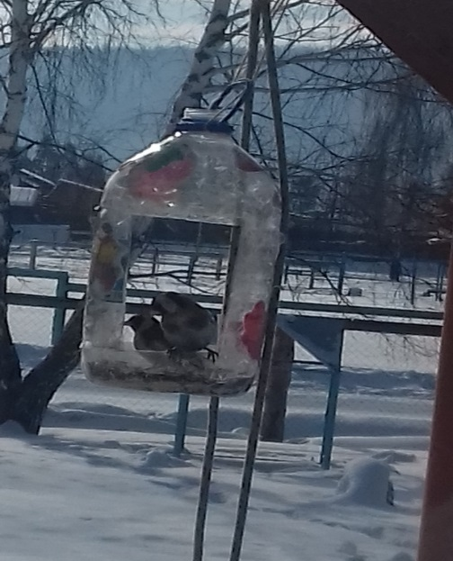
Регулярно корм подсыпался в кормушку, но птицы все не прилетали. Одним декабрьским утром придя в группу, мы увидели птиц, клюющих зернышки и семечки в нашей кормушки. Нам наконец-то удалось сделать фото и снять видео.
Теперь всю зиму для пернатых друзей будут открыты двери «Птичьей столовую»

